臺北醫學大學今日北醫-TMU Today: 2010年6月北醫資訊月成果不凡！ Page 1 of 2

2010年6月北醫資訊月成果不凡！
2010年6月北醫大慶祝 50週年校慶，資訊處也因應資訊應用的熱潮，結合各項資訊議題舉辦一系列的資訊 6月活動，邀請多位重量級的講師，內容除了結合時事的新版個人資料保護法大解析、 Office 2010新功能報告、網站優質化健檢、數位學習新趨勢分析之外，也涵蓋校方新上線的雲端服務 ─學術活動網、雲端演講廳、模擬式教材等介紹。
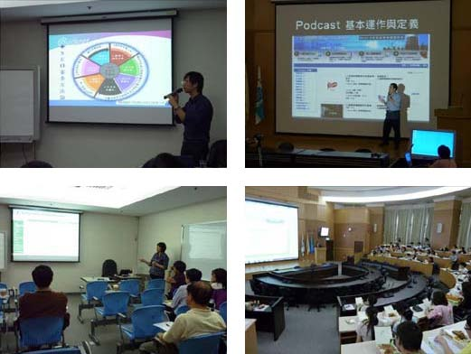
【上圖：左為網站優質化工作坊，右為雲端學習科技研討】【下圖：左為遠距教學教案設計， office2010解析】

■新版個人資料保護法通過立法，校園資料停看聽一連串的雲端資訊議題，除了軟硬體建設之外，對於個人最重要的就是個人資料安全與隱私的議題，資訊處與醫學資訊研究所、臺灣醫學資訊學會與敦陽科技特邀有多年品質管理輔導經驗的 NII產業發展協進會的魯君禮協理來講解甫通過立法的新版個人資料保護法，用生動的案例提醒個資法是每個人應該關心的議題。

■最夯的Office 2010貼近工作與生活北醫大自從三年前開始為本校在校生購置微軟授權，提供在校學生可以安心的使用合法的軟體，歷年皆受到學生的好評，今年 6月正逢Office 2010正式版發行上市，為了讓同學同仁們了解新版軟體的改進以及推廣資訊處的軟體授權服務，特別於資訊月系列活動中，邀請專業講師講解。當天天氣炎熱，會場座無虛席，加上研討時間緊湊，連講師都在緊張的情緒中，於最後 5分鐘體力不支，緊急結束活動，也成為此次資訊月活動的小插曲。

■最新數位學習方向：開放與行動化每年Horizon Report都會針對未來數位學習發展提出觀察報告，今年最新出版的報告就提到未來一至兩年會成熟的數位學習應用就是開放與行動化。本次資訊月活動特別邀請資策會數位教育研究所吳欣蓉規劃師，講述目前的行動化數位學習（ mobile learning）的相關發展，所提到各種行動載具、行動學習平台與行動學習應用，都可能在未來的一至兩年中被廣泛的應用。在開放式課程（ OCW）的內容經營上，經過資訊處與教資中心的努力推動下，數

http://blog.tmu.edu.tw/tmubt/008832.html
2010/9/28

臺
北
醫
學
大
學
今
日
北
醫
-TMU Toda
y
: 2010
年
6
月
北
醫
資
訊
月
成
果
不
凡
！

Page 2 of 2

量增長幅度相當快速，目前已經有 45門課程上線，在臺灣開放式課程聯盟的會員學校中，名列前茅，未來亦將繼續朝向更普及、更精緻的方向前進。
■妥善規劃、用心經營，國際遠距課程執行不是夢本次資訊月特別邀請在輔大客座授課的美國阿拉斯加大學丁維欣教授分享他開設跨國遠距教學課程的經驗，丁教授除了任教臺美跨國的碩士班課程，也開設過多國教師的遠距教育訓練課程，曾經有多達十國的教師一起在線上進行課程教學與討論。打破地域的限制，讓來自世界各地的學員可以一同參與課程，對學員而言是實質的省時省錢。由於丁教授本身專長為博物館學，資訊處也特別邀請出版組校史中心負責人員一同參與，邀請丁教授參觀北醫校史館，並且給予建議。
以上各項研討活動的資料、議程內容以及花絮皆可於北醫學術活動網（ http://event.tmu.edu.tw）查閱。（文 /資訊處）
由 joycechin 發表於 July 30, 2010 03:20 PM
收藏此文： « 2010
年7月《讀者文摘》「高等教育專輯」～刊登「三院三千床，讀臺北醫學大學＝就業保證」全文

| 回到電子
報首頁
|
榮獲教育部頒發
98年度捐血績優學校
»
http://blog.tmu.edu.tw/tmubt/008832.html
2010/9/28


